Regards croisés

Chapitre 2. Comment les entreprises sont-elles organisées et gouvernées ?

Objectifs de ce chapitre
- Comprendre le cycle de vie d’une entreprise à partir de quelques exemples (création, croissance, changement de statuts juridiques, disparition).
- Connaître et être capable d’illustrer la diversité des figures de l’entrepreneur : par leur statut juridique (entrepreneur individuel, micro-entrepreneur, chef d’entreprise) ; par leur position et leurs
fonctions économiques (entrepreneur-innovateur, manager, actionnaire).
- Comprendre les notions de gouvernance, d’autorité et de décentralisation/centralisation des décisions au sein d’une entreprise.
- Comprendre qu’une entreprise est un lieu de relations sociales (coopération, hiérarchie, conflit) entre différentes parties prenantes (salariés, managers, propriétaires/actionnaires, partenaires d’une Coopérative).
Notions clés : Actionnaire, Autorité, Centralisation, Coopérative, Décentralisation, Entrepreneur, Entreprise, Gouvernance, Hiérarchie, Innovation, Manager, Négociations, Statut juridique, Syndicats.

Questions du chapitre
- Comment caractériser la diversité des entreprises et des entrepreneurs ?
- En quoi l’entreprise est-elle une organisation économique et sociale ?

1. Qu’est-ce qu’une entreprise ?
- Comprendre le cycle de vie d’une entreprise à partir de quelques exemples (création, croissance, changement de statuts juridiques, disparition).

A. La diversité des entreprises

Document 1 – Les différents types d’entreprises

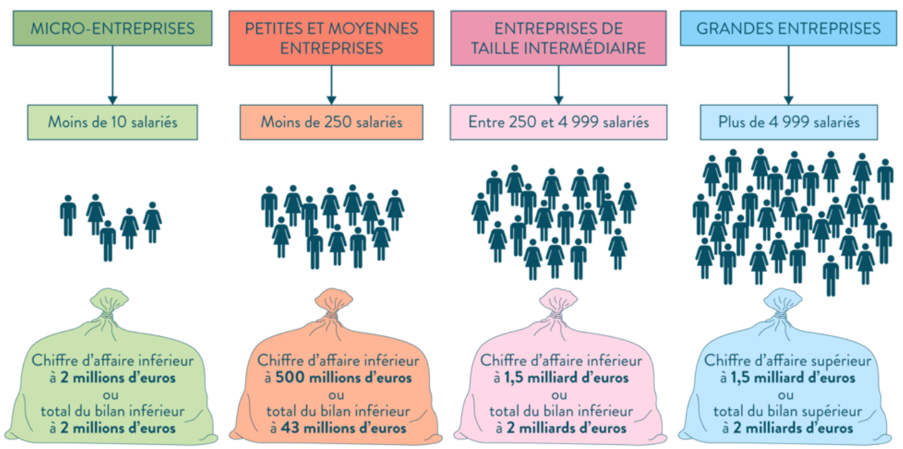

Document 2 – Quel statut juridique pour permettre la croissance de l’entreprise ?

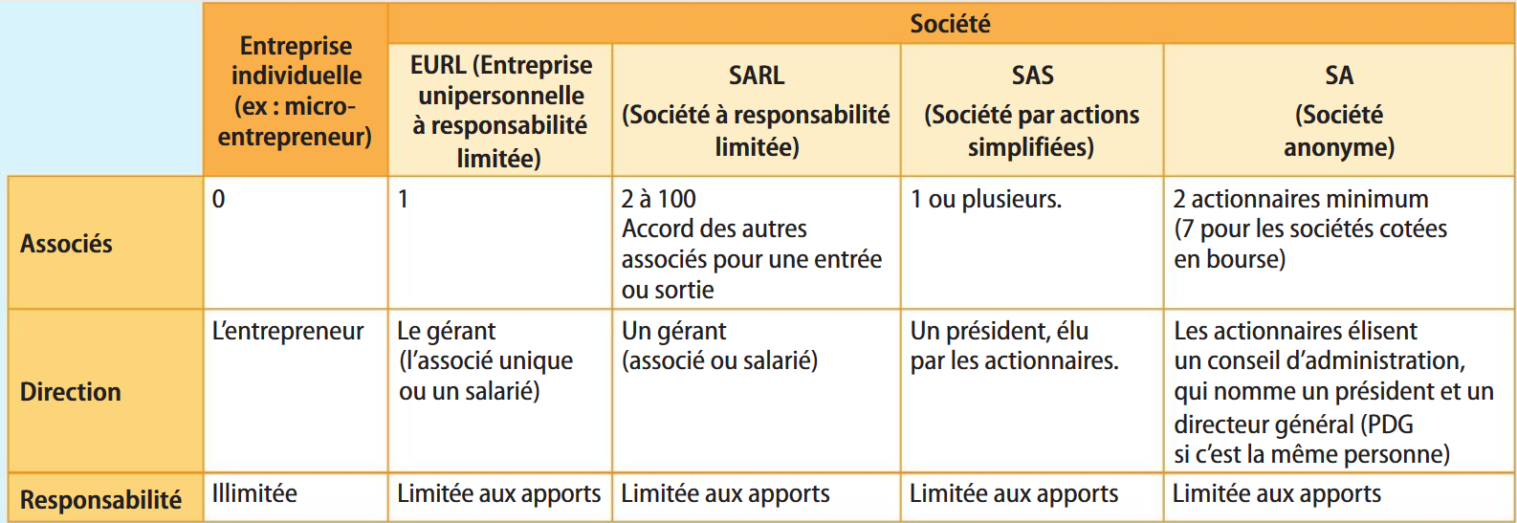

Document 3 - economie.gouv.fr entreprises, choisir un statut juridique - Tableau récapitulatif

Document 4 – Les entreprises en France

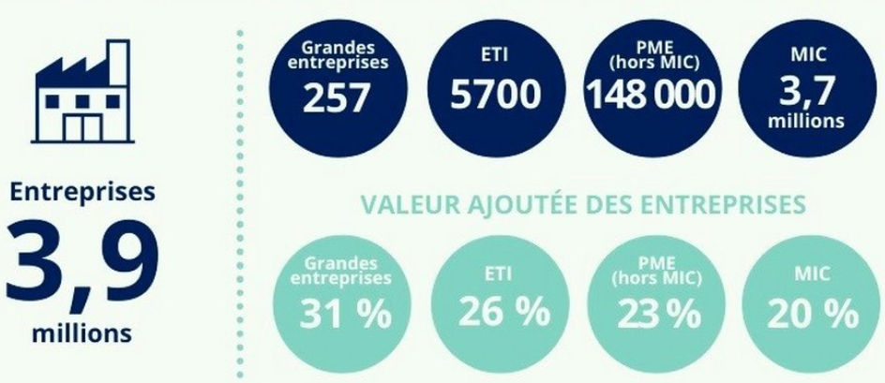
Insee Références « Les entreprises en France » Édition 2019

- 1. Indiquez la part que représente chaque type d’entreprises en nombre et en part de richesse créée.

B. Le cycle de vie d’une entreprise

a. de la création…

Document 1 – Le cycle de vie d’une entreprise

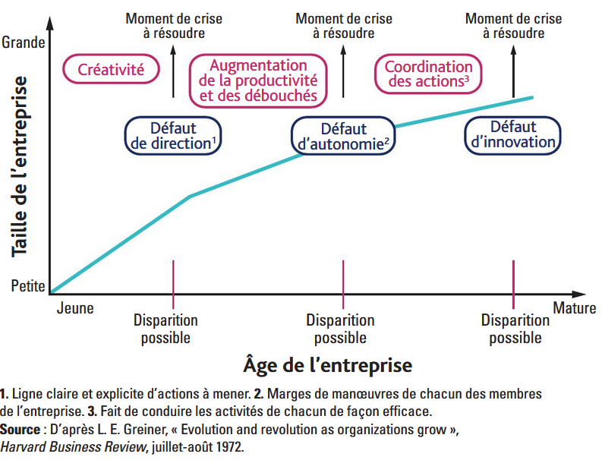

b. au développement…

Document 2 - Dessine-moi l'éco : quel statut juridique pour une entreprise ?

Document 3 - Vidéo Introduction en Bourse de Arcure

Document 4 – Vidéo bfmbusiness. Mai 2018 - Qui est voodoo la pépite française du jeu video qui vient de lever 200 millions de dollars ?
- 1. Listez les caractéristiques de l’entreprise Voodoo et de l’entreprise Arcure décrites dans la vidéo (statut, activité, date de création, développement).
- 2. Quel est le rôle de la banque d’investissement Goldman Sachs dans le développement de Voodoo ?
- 3. Quels sont les effets prévisibles de cet accord entre l’entreprise et la banque pour Voodoo ?
- 4. A l’aide du document 4 indiquez quels ont pu être les statuts juridiques de Voodoo au cours de son développement. Expliquez pourquoi le statut juridique doit évoluer.
- 5. Cherchez le nombre de salariés de Voodoo et d’Arcure et indiquez à quel type d’entreprise elle correspond (doc 1-Les différents types d’entreprises)
- 6. À l’aide du document 1-le cycle de vie d’une entreprise, dites à quel moment de leur cycle de vie se situent Arcure et Voodoo. Justiﬁez votre réponse.
- 7. Pour quel motif, selon Franck Gayraud, Arcure devient-elle une société anonyme cotée en bourse ?

c. et parfois, sa disparition.

Document 5 - Vidéo Au tribunal de commerce, une liquidation judiciaire qui soulage

Céline, restauratrice à bout de souffle, demande la liquidation judiciaire de sa pizzeria

auprès du tribunal de commerce de Nantes.

- 1. Que signifie pour un restaurant d'être en « cessation de paiement» ?
- 2. Quelles sont les conséquences d’une liquidation judiciaire ?

Synthèse : Une entreprise est une organisation qui utilise du travail, des machines et des matières plus ou moins transformées pour produire des biens ou des services vendus sur un marché. Elle est créée par un ou des entrepreneurs, qui doivent s'entourer d'autres parties prenantes : des apporteurs de fonds (actionnaires), des salariés, des dirigeants ou managers, etc.

Sa gestion est encadrée par un statut juridique : entreprise individuelle (comme les microentreprises) ou société. Cette dernière, détenue par plusieurs personnes, dispose d’une personnalité juridique propre. L’entrepreneur choisit le statut juridique le plus adapté à la taille de l’entreprise compte tenu des perspectives de croissance de l’entreprise.

La bonne gestion de l’entreprise lui permet d’honorer ses obligations comme de payer ses fournisseurs, rembourser ses créanciers et rémunérer ses propriétaires et salariés. Dans le cas contraire, l’entreprise défaillante est en cessation de paiement. Si aucune solution de relance n'est trouvée (apports de nouveaux capitaux, reprise, etc.), l'entreprise est liquidée et disparaît : les salariés sont licenciés, ce que la société possède est vendu pour rembourser les créanciers.

2. Qui sont les entrepreneurs ?
- Connaître et être capable d’illustrer la diversité des figures de l’entrepreneur : par leur statut juridique (entrepreneur individuel, micro-entrepreneur, chef d’entreprise) ; par leur position et leurs
fonctions économiques (entrepreneur-innovateur, manager, actionnaire).

Document 1 – Les figures de l’entrepreneur selon Galbraith
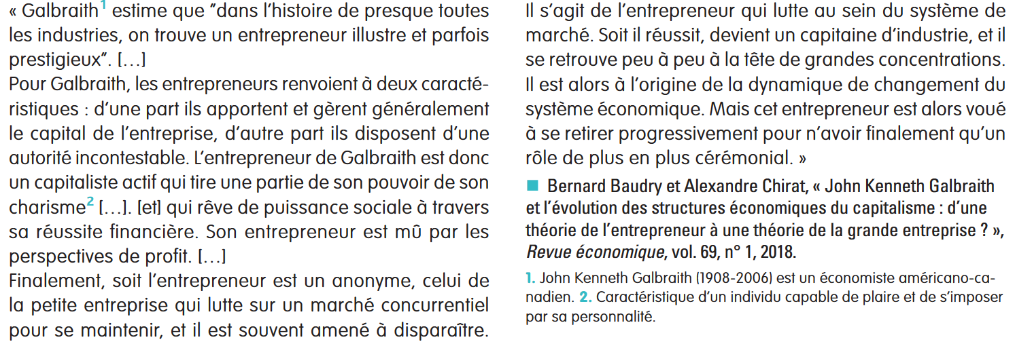
- 1. Quelles sont les caractéristiques de l’entrepreneur selon Galbraith ?
- 2. En quoi cet entrepreneur est-il un manager ?
- 3. Qu’est-ce qui oppose « l’entrepreneur anonyme » et le « capitaine d’industrie », selon Galbraith ?

Document 2 - Vidéo Qui est Sylvain Gariel, lauréat du MIT Tech Review France 2017 ?
Le nouveau procédé développé par la société permet de fabriquer des molécules d’ADN de meilleure qualité et de plus grande longueur dans des délais beaucoup plus courts par rapport aux méthodes de production habituelles.
- 1. Quelle est l’activité de DNA-Script ?
- 2. En quoi Sylvain Gabriel est-il un entrepreneur innovateur ? Justiﬁez votre réponse en vous aidant du lexique.

Document 3 – Vidéo Microdon, une entreprise de l’ESS
Microdon, start-up du secteur des financements innovants, qui propose un système de « générosité embarquée »
- 1. Quelle est l’activité de Microdon ?
- 2. Comment Microdon génère-t-elle des profits ?
- 3. Quelle est la particularité d’une entreprise solidaire d’utilité sociale par rapport à une entreprise capitaliste pure ?

Synthèse : Les créateurs ou fondateurs d’entreprises sont appelés « les entrepreneurs » mais ces derniers revêtent des profils variés : ils sont plus ou moins innovateurs, plus ou moins managers et plus ou moins apporteurs de capitaux (actionnaires).

Surtout, au fur et à mesure de la croissance d’une entreprise, ces trois fonctions, souvent assumées entièrement par le (les) fondateur(s) au moment de la création, doivent être disjointes et confiées à de nouvelles parties prenantes.

Cette spécialisation qui accompagne la croissance de toute entreprise est gage d’efficacité. Ainsi, le fondateur va solliciter des apporteurs de capitaux et les compétences de managers ou d’ingénieurs pour développer les activités de l’entreprise.

Cette division du travail implique souvent, pour les plus grandes sociétés, de distinguer les propriétaires des dirigeants. Mais propriétaires et dirigeants peuvent ne pas avoir les mêmes attentes et objectifs concernant l’entreprise, ce qui conduit à prévoir des modes de gouvernance spécifiques.

3. Qui décide dans l’entreprise ?
- Comprendre les notions de gouvernance, d’autorité et de décentralisation/centralisation des décisions au sein d’une entreprise.

Document 1 - L’organigramme simplifié du groupe Bouygues en 2017 : de la société mère aux filiales, que possède le groupe Bouygues ?

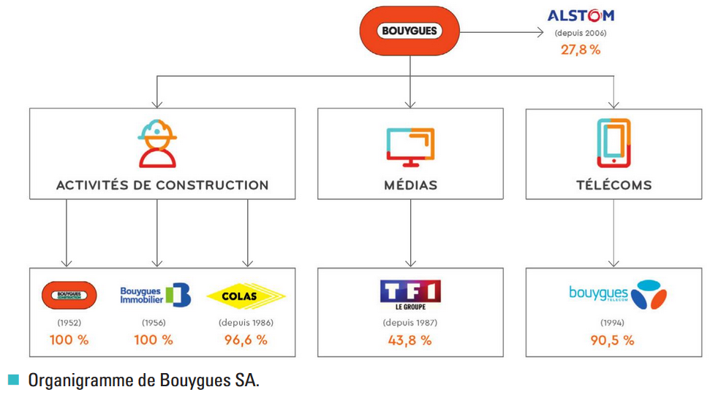
- 1. À quoi sert un organigramme d’entreprise ?
- 2. Dans quels secteurs le groupe Bouygues est-il implanté ?
- 3. A votre avis, la société mère Bouygues prend-elle en charge la gestion au quotidien de ses différentes filiales ?

Document 2 - Centralisation ou décentralisation dans l’organigramme opérationnel ?
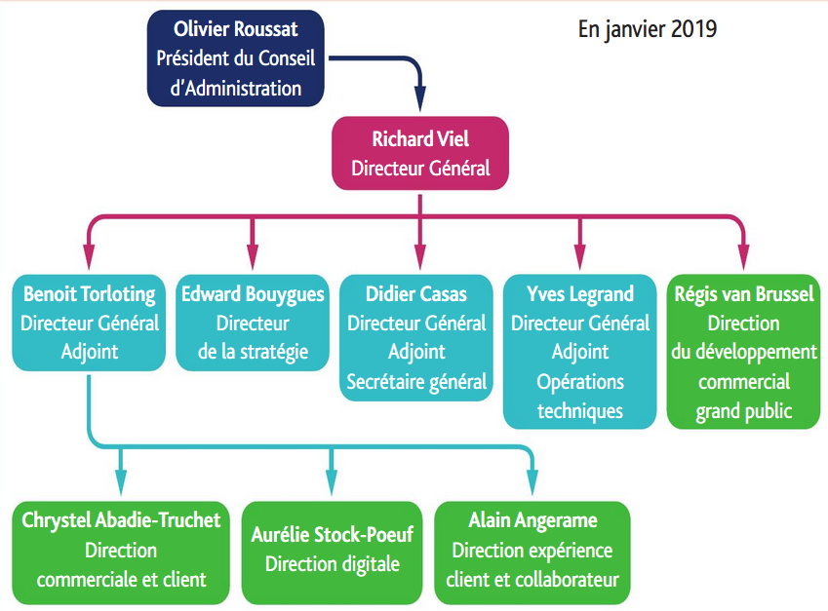
- 1. Au vu de cet organigramme, en quoi la prise de décision chez Bouygues Télécom est-elle à la fois centralisée et décentralisée ? Justiﬁez et illustrez votre réponse

- Un P-DG (Président Directeur Général) est la personne qui est placée au plus haut rang d’une société anonyme (SA). Il cumule les fonctions de Président du Conseil d’administration (supervision des orientations stratégiques de l’entreprise) et de Directeur général (direction opérationnelle de l’entreprise).

Document 3 - La place des salariés dans la gouvernance des entreprises en Allemagne
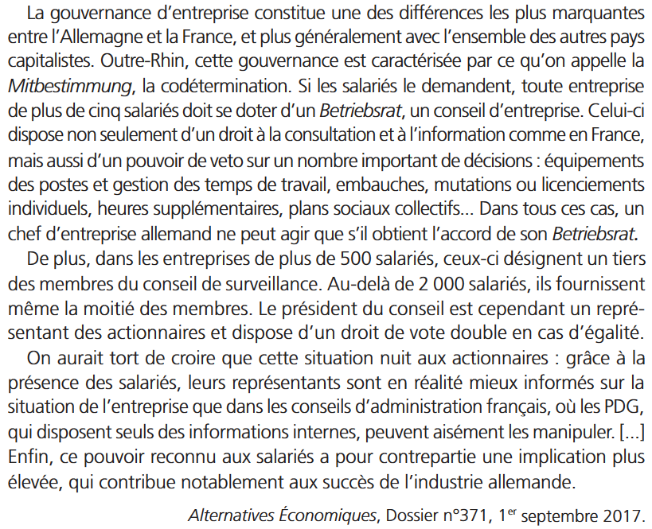

- 1. En quoi consiste la gouvernance de l’entreprise par codétermination ?
- 2. Qui, dans ce cadre, détient l’autorité ?
- 3. Montrez que, dans le cadre de la codétermination, la décentralisation des décisions est relativement forte.
- 4. Pourquoi la gouvernance de l’entreprise est-elle plus efﬁcace lorsque les salariés sont associés aux décisions des organes dirigeants de l’entreprise ?

Document 4 - Comment les actionnaires peuvent-ils contrôler les dirigeants d’entreprise ?

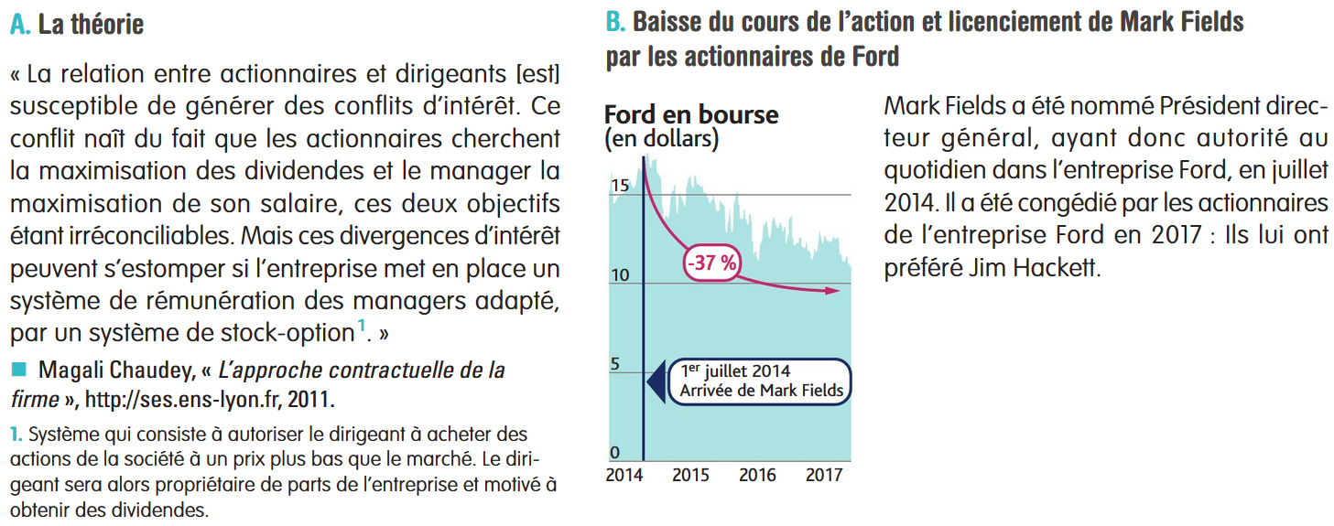
- 1. Expliquez la source du conﬂit potentiel entre actionnaires et dirigeants. (Doc. A)
- 2. Pourquoi les propriétaires délèguent-ils la gestion de l’entreprise à des dirigeants ?
- 3. Pourquoi l’évolution du cours de l’action de Ford entre l’arrivée et le départ de Mark Fields
- ne peut-elle satisfaire les actionnaires ? (Doc. A et B)
- 3. Quelle gouvernance peut être mise en œuvre par les actionnaires pour s’assurer que les dirigeants agissent conformément à leurs propres intérêts ?

Document 5 - Les mécanismes d’incitation au cœur de la gouvernance, un dispositif efficace pour palier les intérêts divergents des propriétaires et dirigeants
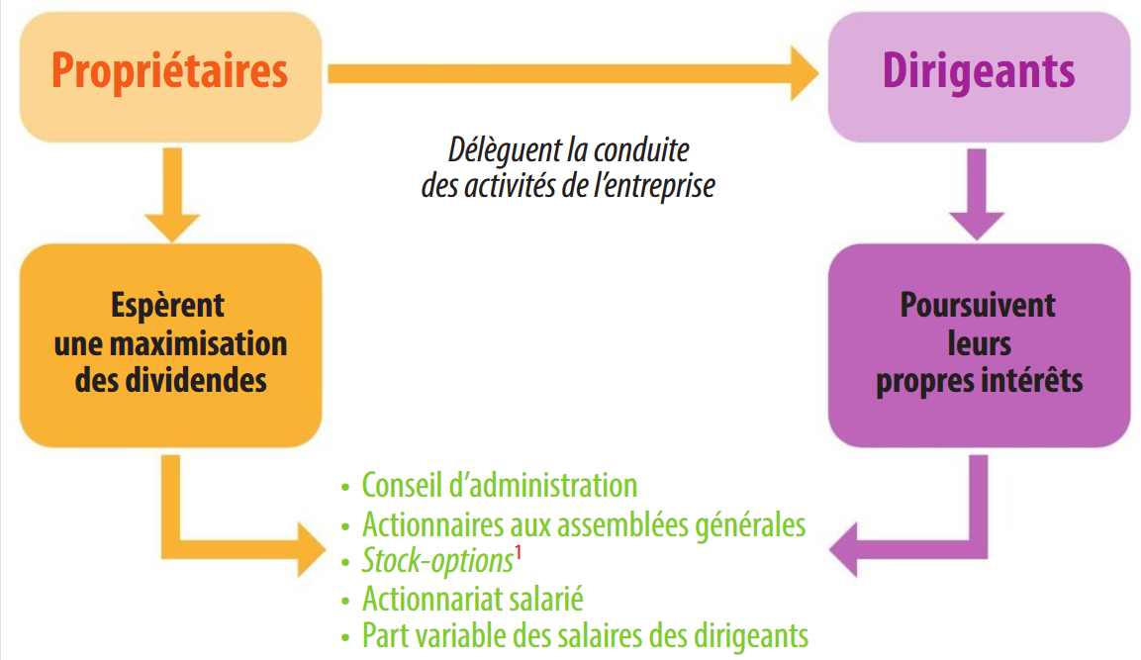

la répartition des pouvoirs peut s’accompagner d’intérêts divergents. Il faut donc trouver des solutions qui vont faire
converger les attentes des propriétaires et des dirigeants (voir document). La vidéo Xerfi Canal qui évoque dans des termes simples la théorie de l’agence, une des théories au cœur de la réflexion sur la gouvernance des entreprises. La relation d’agence se caractérise par deux éléments asymétries d’information et l’aléa moral (l’une des parties peut adopter un comportement différent de celui attendu = coût d’agence)
Les coûts d’agence sont les dépenses de surveillance, les coûts supportés par l’agent et perte résiduelle. Pour résoudre ces coûts d’agence, des mécanismes d’incitation ont été mis en place (document

Synthèse : L’entreprise est une organisation fondée sur une coordination hiérarchique des actions. Les dirigeants ou managers sont ceux qui incarnent l’autorité dans l’entreprise. Mais ils sont nommés ou révoqués par des administrateurs, eux-mêmes élus par les actionnaires. Un mode de gouvernance centralisé permet d’aligner les intérêts des dirigeants sur ceux des actionnaires, via des systèmes d’incitations comme les stock-options ou la part variable dans leur rémunération. Cette forme de gouvernance se développe depuis les années 1970, en lien avec l’évolution du financement des entreprises, de plus en plus tributaires des actionnaires.

Mais la gouvernance peut aussi être décentralisée. C’est le cas quand toutes les parties prenantes (actionnaires, managers, salariés) sont représentées dans les institutions qui gouvernent l’entreprise. C’est le cas en Allemagne avec le système de la « codétermination», mais beaucoup moins en France. C’est le cas aussi quand l’organisation interne décentralise la décision en donnant plus de responsabilités et d’autonomie aux salariés.

4. Comment sont organisées les relations sociales dans l’entreprise
- Comprendre qu’une entreprise est un lieu de relations sociales (coopération, hiérarchie, conflit) entre différentes parties prenantes (salariés, managers, propriétaires/actionnaires, partenaires d’une coopérative).

Document 1a – Une entreprise, des parties prenantes Doc 1b- Le schéma en « roue de vélo » selon R. E. Freeman, 1984

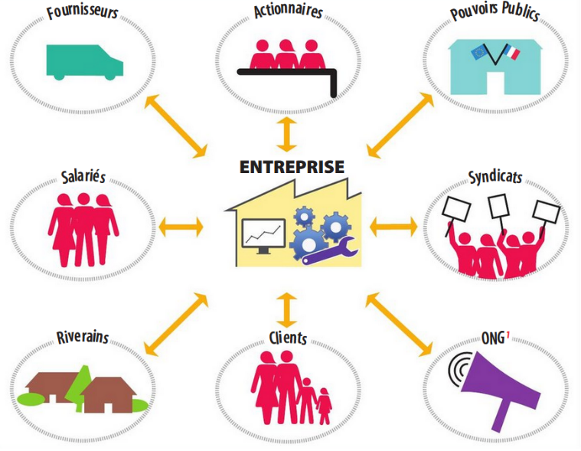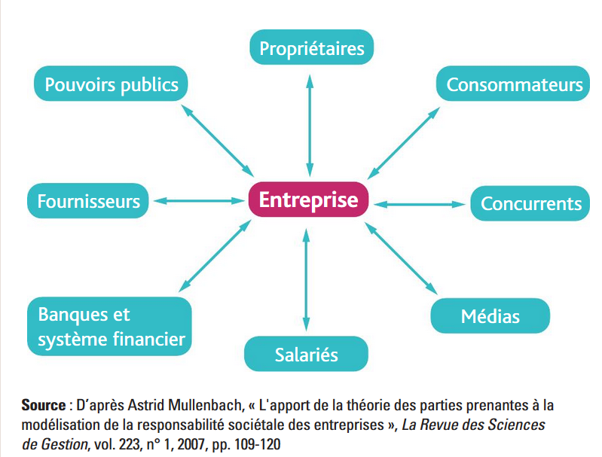

Document 2 – Le concept de partie prenante
« Le concept de “partie prenante” apparaît dans les rapports annuels des entreprises en réponse à la loi de 2001, dite “NRE”¹, qui oblige les sociétés françaises cotées (en bourse) à y inclure des informations relatives aux incidences sociales et environnementales de leur activité. La déﬁnition de Freeman² fait référence : “Une partie prenante dans une organisation est tout groupe d’individus ou tout individu qui peut affecter ou être affecté par la réalisation des objectifs organisationnels³”. […] La triade de base de l’entreprise se compose de ses clients, ses salariés et ses propriétaires. Si l’une de ces parties fait défaut, c’est toute l’entreprise qui est menacée dans son existence même. Parmi les autres acteurs, il y a ceux qui ont également un lien direct et contractuel avec l’entreprise, comme les fournisseurs. Les autres parties prenantes sont “diffuses”, parfois dépourvues de lien contractuel avec l’en-
treprise (autorités publiques, syndicats professionnels ou de salariés, ONG…). Ces dernières ont toutefois un pouvoir d’influence croissant sur la vie des entreprises. »
David Simonnet, « Chapitre II. Les acteurs de l’entreprise », Les 100 mots de l’entreprise, Presses Universitaires de France, 2019.
¹. NRE : nouvelles régulations économiques est une loi française promulguée par le gouvernement Jospin le 15 mai 2001, qui concerne les entreprises cotées en Bourse. Les rapports annuels d’activité des entreprises doivent prendre en compte les conséquences sociales et environnementales de leur activité, y compris les émissions dans l’air de gaz à effet de serre. Dans le préambule de la constitution du 27 octobre 1946, il est indiqué « Tout travailleur participe, par l'intermédiaire de ses délégués, à la détermination collective des conditions de travail ainsi qu'à la gestion des entreprises. »
². R. Edward Freeman, Strategic Management : A Stakeholder Approach, Pitman, 1984.
³. Ici, les buts de l’organisation, de l’entreprise.
- 1. En quoi consiste la « triade de base » de l’entreprise ? (Doc. 2)
- 2. Reformulez la phrase soulignée. (Doc. 2)
- 3. Comment interpréter l’image de la « roue de vélo » pour désigner les acteurs de l’entreprise ? (Doc. 1b)
- 4. Proposez une hiérarchisation des parties prenantes, de celles qui forment le cœur de l’activité de l’entreprise, à celles qui ont un lien plus diffus avec elle. (Doc. 1 & 2)

Document 3 - Leparisien.fr_13.03.2017 Affaire Luxleaks : tout comprendre sur la procédure contre les lanceurs d'alerte

- 1. Identiﬁez les différents acteurs qui ont joué un rôle dans l’affaire des Luxleaks.
- 2. Quel impact les lanceurs d’alerte et les médias ont-ils eu, en ﬁn de compte, sur les entreprises concernées par les Luxleaks ?

Document 4 – Du cadre au manager : quel exercice de l’autorité ?
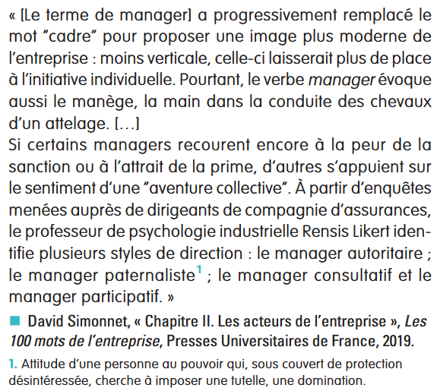

Document 5 – Vidéo L'entreprise Acome, une SCOP
Les Scop, Sociétés coopératives, désignent les entreprises à statut Scop (Société coopérative et participative). Soumises à l’impératif de profitabilité comme toute entreprise, elles bénéficient d’une gouvernance démocratique et d’une répartition des résultats prioritairement affectée à la pérennité des emplois et du projet d’entreprise.

- 1. Caractérisez les relations entre parties prenantes au sein de la SCOP

Document 6 - francetvinfo_11.04.2018 - Entreprises : quand la hiérarchie disparaît
Le groupe Hervé, à Ennery (Val-d'Oise), est spécialisé dans le chauffage et la climatisation. Une entreprise sans chef, c'est possible, même avec 3 000 salariés.

- 1. Quelle est la spéciﬁcité du groupe Hervé en tant qu’organisation ?
- 2. En quoi le groupe Hervé est-il « une entreprise sans chef » ?
- 3. Selon vous, peut-on dire que la hiérarchie a totalement disparu de l’entreprise Hervé ?

Document 7 – Les différents styles de direction

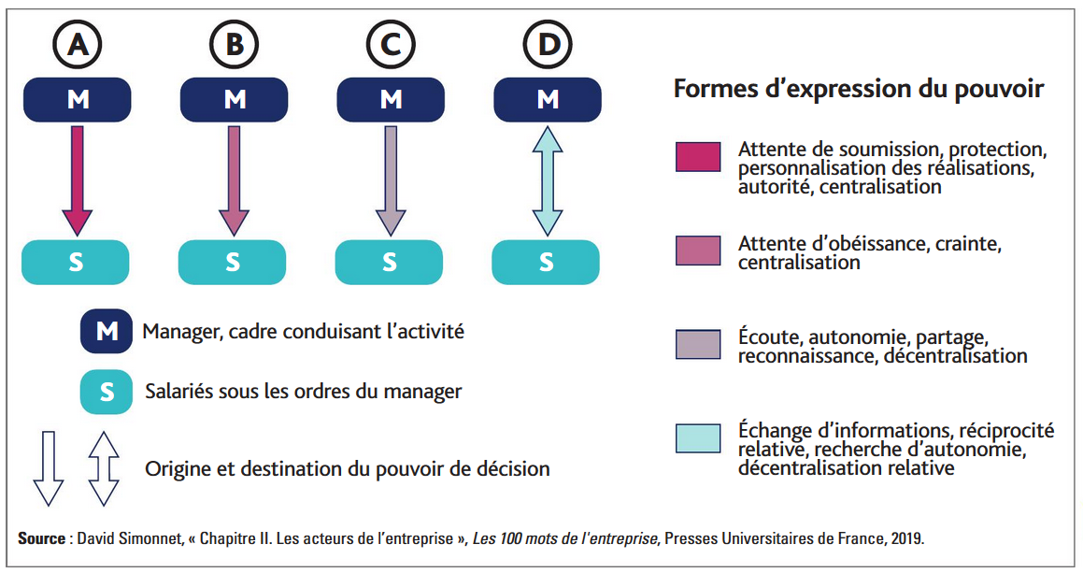

- 1. Avec quelles parties prenantes de l’entreprise le manager interagit-il ?
- 2. Quel est le rôle d’un manager dans une entreprise ?
- 3. Associez le bon schéma (Doc. 7) à chacun des « styles de direction » déﬁnis par R. Likert (Doc. 4).

Schéma | Style de direction
A
B
C
C

Synthèse : L’entreprise rassemble des acteurs, les parties prenantes, dont les objectifs sont distincts voire divergents. La hiérarchie régule ces différends, avec des modes de gouvernance plus ou moins centralisés reposant sur l’autorité et des incitations.

Ces dispositifs n’empêchent pas l’existence de conflits où ces intérêts s’affrontent, comme dans les grèves, qui débouchent sur des compromis au cours de négociations.

Les négociations illustrent l’importance de la coopération au sein de l’entreprise : la capacité à agir ensemble dans un but partagé malgré la pluralité des intérêts.

Créer les conditions de cette coopération est un atout pour l’efficacité de l’entreprise, car la performance y est toujours collective, liée aux contributions de chacun.

Dans le cas d’une coopérative, les associés sont également le plus souvent les salariés de l’entreprise. Les objectifs sont donc censés converger puisqu’il n’y a pas dissociation entre les propriétaires et les travailleurs. La gouvernance des coopératives se veut plus démocratique et permet un partage des bénéfices qui préserve les intérêts de l’entreprise (une partie des bénéfices ne peut pas être distribuée).

Schéma bilan

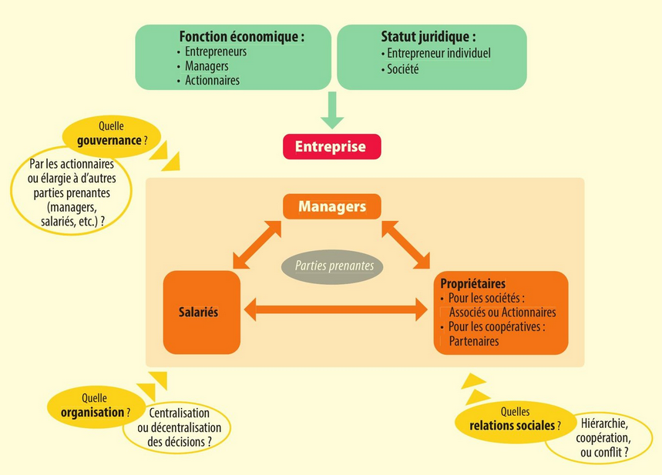

Lexique regards croisés – Chapitre 2

Actionnaire
Propriétaire de tout ou partie du capital social de l’entreprise. Pour les sociétés cotées en Bourse, les actions peuvent être vendues ou achetées sur les marchés financiers.

Autorité
Capacité à donner des directives et à les faire appliquer. Dans l’entreprise, le dirigeant ou la dirigeante exerce l’autorité et peut le faire de différentes manières.

Centralisation
Dans l’entreprise, fait que les décisions soient prises par un faible nombre de personnes.

Coopérative
Entreprise qui repose sur le principe « une personne = une voix » : la prise de décisions se fait par le vote et le poids de chacun dans les décisions ne dépend pas de son apport financier. Les coopératives font partie de l’économie sociale et solidaire.

Décentralisation
Dans l’entreprise, la décentralisation désigne le fait que les décisions sont prises par de nombreuses personnes. La structure hiérarchique de l’entreprise est alors peu verticale.

Entrepreneur
Personne qui dirige une entreprise et qui en porte le projet. Un ou une entrepreneur peut être le propriétaire de l’entreprise ou non.

Entreprise
Organisation physique ou morale qui produit des biens ou des services de façon marchande, c’est-à-dire avec l’objectif de réaliser un profit.

Filiale
Une filiale est une unité légale détenue à plus de 50 % par une autre unité légale : l’entreprise a des statuts juridiques propres, ele est autonome mais sa stratégie est définie par sa société mère, l’unité légale qui possède son capital pour plus de la moitié. La société mère peut être une holding : une entité qui contrôle les fonds propres, le capital, d’un ensemble de sociétés filiales et dont la principale activité est d’être propriétaire de ce groupe.

Gouvernance
Dans l’entreprise, manière de prendre les décisions en tenant compte des intérêts des différents membres de cette entreprise.

Hiérarchie
Façon dont sont organisés le pouvoir et la prise de décision dans l’entreprise. Elle repose souvent sur des niveaux différents de pouvoir.

Innovation
Application économique d’une invention. L’innovation peut porter sur un nouveau produit, une nouvelle manière de produire, une nouvelle manière de commercialiser, une nouvelle organisation de l’entreprise ou l’utilisation de nouvelles matières premières.

Manager
Salarié ou salariée qui est chargé de prendre des décisions dans l’entreprise, voire de la diriger.

Négociations collectives
Concertations entre les syndicats représentant les salariés et ceux représentant les employeurs, souvent avec l’intermédiation de l’État. L’objectif est de trouver un accord convenable pour les deux parties sur la thématique discutée.

Statut juridique
Définition des droits et obligations de l’entreprise en fonction de ses caractéristiques.

Syndicats
Organisations représentant les salariés ou les employeurs et cherchant à défendre leurs intérêts.

